**LAPORAN PRAKTIKUM**

**PEMROGRAMAN BERORIENTASI OBJEK**

**(Dosen Pengampu: *Dede Husen, M.KomH*)**



**NAMA : MUHAMMAD RIZAL NURFIRDAUS**

**NIM : 20230810088**

**KELAS : TINFC-2023-04**

**TEKNIK INFORMATIKA**

**FAKULTAS ILMU KOMPUTER**

**UNIVERSITAS KUNINGAN**

**2024**

**PRETEST**

1. Gambarkan contoh diagram Polimorphism dalam kehidupan sehari-hari!

+------------------+

| Alat Tulis |

+------------------+

| - merk |

+------------------+

| + tulis() |

+------------------+

^

|

+-------------------+-------------------+

| | |

+----------------+ +----------------+ +----------------+

| Pensil | | Pulpen | | Spidol |

+----------------+ +----------------+ +----------------+

| - jenisGrafit | | - jenisTinta | | - jenisUjung |

+----------------+ +----------------+ +----------------+

| + tulis() | | + tulis() | | + tulis() |

**PRAKTIKUM 1**

package com.example;

class Bentuk {

  public void gambar(){System.out.println("Menggambar");}

  public void hapus(){System.out.println("Menghapus gambar\n");}

}

class Lingkaran extends Bentuk{

    public void gambar(){System.out.println("Gambar Lingkaran");}

    public void hapus(){System.out.println("Hapus Lingkaran\n");}

}

class Elips extends Bentuk{

    public void gambar(){System.out.println("Gambar Elips");}

    public void hapus(){System.out.println("Hapus Elips\n");}

}

class Segitiga extends Bentuk{

    public void gambar(){System.out.println("Gambar Segitiga");}

    public void hapus(){System.out.println("Hapus Segitiga\n");}

}

public class Tesbentuk{

    public static void main(String[] args) {

        Bentuk b = new Bentuk();

        Lingkaran l = new Lingkaran();

        Elips e = new Elips();

        Segitiga s = new Segitiga();

        System.out.println("Bentuk");

        b.gambar(); b.hapus();

        System.out.println("Bentuk Lingkaran");

        l.gambar(); l.hapus();

        System.out.println("Bentuk Elips");

        e.gambar(); e.hapus();

        System.out.println("Bentuk Segitiga");

        s.gambar(); s.hapus();

    }

}

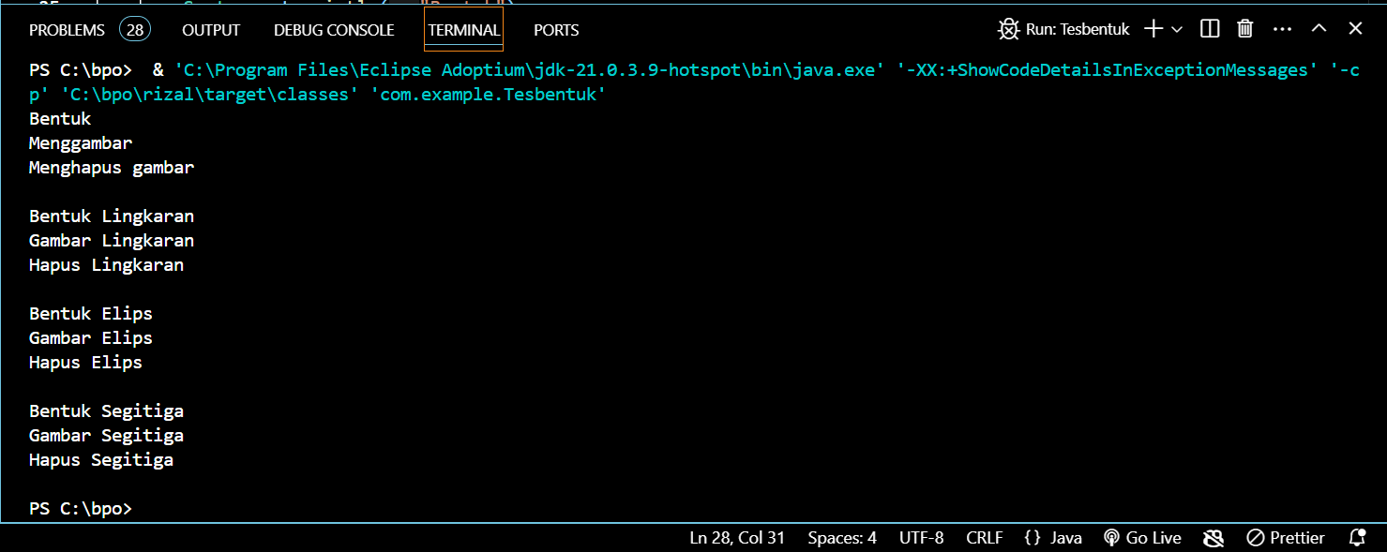

**PRAKTIKUM 2**

package com.example;

class Bentukwajah {

    public String respons()

    {return ("Perhatikan reaksi wajah saya\n");}

}

class Senyum extends Bentukwajah{

    public String respons()

    {return("Senyum karena senang\n");}

}

class Tertawa extends Bentukwajah{

    public String respons()

    {return("Tewtawa karena gembira\n");}

}

class Marah extends Bentukwajah{

    public String respons()

    {return("Kemarahan disebabkan bertengkar\n");}

}

class Sedih extends Bentukwajah{

    public String respons()

    {return("Sedih disebabkan cemburu\n");}

}

package com.example;

public class Programpolimorphism {

    public static void main(String[] args) {

        System.out.println("\nProgram Polimorphis");

        System.out.println("=====================");

        Bentukwajah objbentuk=new Bentukwajah();

        Senyum objsenyum=new Senyum();

        Tertawa objtertawa=new Tertawa();

        Marah objmarah=new Marah();

        Sedih objsedih=new Sedih();

        Bentukwajah []Bentuk=new Bentukwajah[5];

        Bentuk[0]=objbentuk;

        Bentuk[1]=objsenyum;

        Bentuk[2]=objtertawa;

        Bentuk[3]=objmarah;

        Bentuk[4]=objsedih;

        System.out.println("Bentuk[0]:"+Bentuk[0].respons());

        System.out.println("Bentuk[1]:"+Bentuk[1].respons());

        System.out.println("Bentuk[2]:"+Bentuk[2].respons());

        System.out.println("Bentuk[3]:"+Bentuk[3].respons());

        System.out.println("Bentuk[4]:"+Bentuk[4].respons());

    }

}

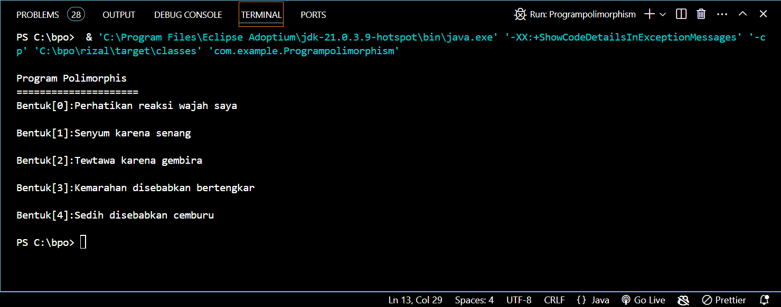

**PRAKTIKUM 3**

package com.example;

public class Hewan

    {String jenis,ciri;

        public void suara(){System.out.println("Suara Hewan");}

        public void berjalan(){System.out.println("Cara Berjalan Hewan");}

        }

    class Singa extends Hewan{

        public void suara(){System.out.println("WaouWaou");}

        public void berjalan(){

            System.out.println("Berlari");

            System.out.println("======================");

        }

    }

    class Elang extends Hewan{

        public void suara(){System.out.println("Leooookkk");}

        public void berjalan(){

            System.out.println("Terbang");

            System.out.println("======================");

        }

    }

    class Lebah extends Hewan{

        public void suara(){System.out.println("Wunngggggg");}

        public void berjalan(){

            System.out.println("Terbang");

            System.out.println("======================");

        }

    }

    class Paus extends Hewan{

        public void suara(){System.out.println("Leooookkk");}

        public void berjalan(){

            System.out.println("Berenang");

            System.out.println("======================");

        }

    }

package com.example;

public class DemoHewan {

    public static void main(String[] args) {

        Lebah HewanLebah = new Lebah();

        Paus HewanPaus = new Paus();

        Singa HewanSinga = new Singa();

        Elang HewanElang = new Elang();

        Hewan h;

        System.out.println("Lebah");

        h = HewanLebah; h.suara(); h.berjalan();

        System.out.println("Paus");

        h = HewanPaus; h.suara(); h.berjalan();

        System.out.println("Singa");

        h = HewanSinga; h.suara(); h.berjalan();

        System.out.println("Elang");

        h = HewanElang; h.suara(); h.berjalan();

    }

}

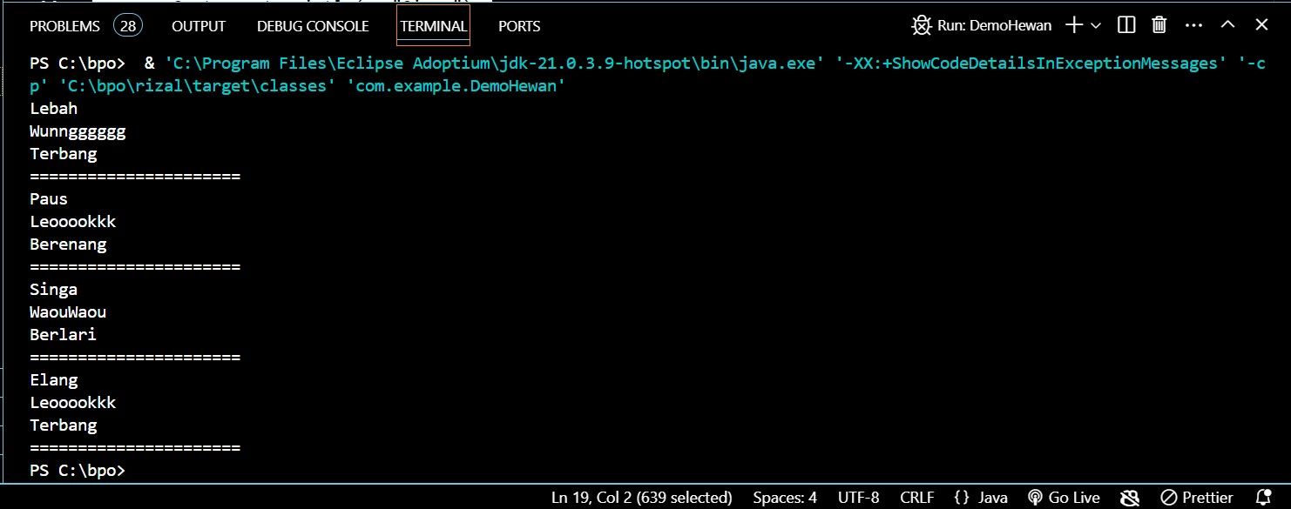

**POSTTEST**

1. Buatlah Program Polimorphism dengan case studi yang berbeda dari praktikum diatas.

package com.example.m6;

public class Kendaraan {

String jenis, ciri;

public void suara() {

System.out.println("Suara Kendaraan");

}

public void berjalan() {

System.out.println("Cara Berjalan Kendaraan");

}

}

class Motor extends Kendaraan {

public void suara() {

System.out.println("Brrrmm Brrrmm");

}

public void berjalan() {

System.out.println("Mengendarai di Jalan Raya");

System.out.println("======================");

}

}

class Mobil extends Kendaraan {

public void suara() {

System.out.println("Stututututu Stututututu");

}

public void berjalan() {

System.out.println("Mengemudi di Jalan Raya");

System.out.println("======================");

}

}

class Perahu extends Kendaraan {

public void suara() {

System.out.println("Tuut Tuut");

}

public void berjalan() {

System.out.println("Berlayar di Air");

System.out.println("======================");

}

}

class Pesawat extends Kendaraan {

public void suara() {

System.out.println("Whooosh");

}

public void berjalan() {

System.out.println("Terbang di Udara");

System.out.println("======================");

}

}

package com.example.m6;

public class DemoKendaraan {

    public static void main(String[] args) {

        Motor kendaraanMotor = new Motor();

        Mobil kendaraanMobil = new Mobil();

        Perahu kendaraanPerahu = new Perahu();

        Pesawat kendaraanPesawat = new Pesawat();

        Kendaraan k;

        System.out.println("Motor");

        k = kendaraanMotor; k.suara(); k.berjalan();

        System.out.println("Mobil Nissan Skyline");

        k = kendaraanMobil; k.suara(); k.berjalan();

        System.out.println("Perahu");

        k = kendaraanPerahu; k.suara(); k.berjalan();

        System.out.println("Pesawat");

        k = kendaraanPesawat; k.suara(); k.berjalan();

    }

}

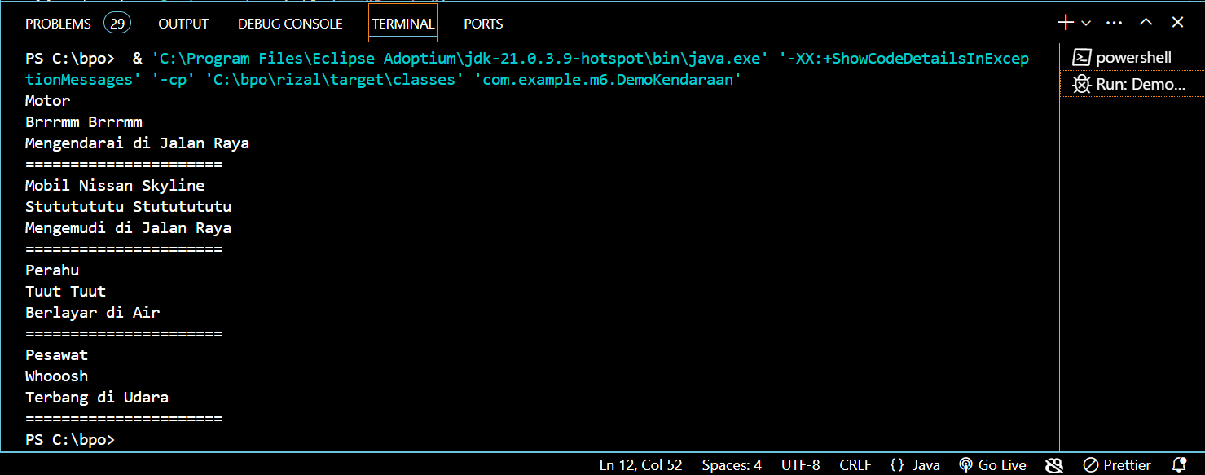

**TUGAS INDIVIDU UNTUK MINGGU DEPAN**

1. Apa perbedaan Inheritance dengan Polimorphism, Jelaskan!

Inheritance (pewarisan) dan polymorphism (polimorfisme) adalah konsep dasar dalam pemrograman berorientasi objek. Inheritance memungkinkan sebuah kelas turunan untuk mewarisi atribut dan metode dari kelas induk, menciptakan hubungan "is-a" dan membantu dalam penggunaan kembali serta perluasan kode. Contohnya, kelas `Burung` mewarisi kelas `Hewan` dan menambahkan kemampuan khusus seperti `terbang()`. Polymorphism, di sisi lain, memungkinkan metode yang sama digunakan pada objek berbeda yang merespons sesuai dengan jenis mereka, memberikan fleksibilitas dalam pemrograman. Misalnya, metode `tulis()` yang diterapkan dalam berbagai kelas alat tulis seperti `Pensil`, `Pulpen`, dan `Spidol`, menghasilkan output yang berbeda tergantung pada objek yang memanggilnya.